.
.

Systém OPUSCARD/IDOL

PROJEKTOVÝ ZÁMĚR
Ing. Jiří Hruboň
KORID LK, spol. s r.o.

Verze 3.0
15. 6. 2016

OBSAH
1 Základní informace k dokumentu 3
1.1 Verze dokumentu 3
1.2 Použitá literatura, dokumenty a jiné zdroje 3
1.3 Seznam použitých zkratek 4
1.4 Účel, struktura a status dokumentu 5
2 Manažerské shrnutí 5
3 Projekt OPUSCARD/IDOL 7
3.1 Poslání a cíle projektu 7
3.2 Přístup k projektu a dokumentace 7
3.3 Východiska 8
3.4 Stručná analýza 9
3.4.1 Interní impulzy ke změně 9
3.4.2 Externí 9
4 Popis projektu OPUSCARD/IDOL 11
4.1 Logický model 11
4.2 Aktivity projektu dle okruhů 13
4.2.1 Smluvní a legislativní rámec 13
4.2.2 Tarif IDOL 13
4.2.3 Informační systémy 13
4.2.3.1 Část A – revize a upgrade stávajícího systému 13
4.2.3.2 Část B – implementace řešení na centralizované architektuře 14
4.2.4 Konvergence obou částí projektu 14
4.2.5 Podmínky konvergence obou částí 15
4.3 Zdroje projektu 15
4.3.1 Časové zdroje - Rámcový časový plán projektu 1. etapy 15
4.3.2 Finanční zdroje - Náklady a investiční výdaje projektu 16
4.3.2.1 Důvod pro změnu systému financování odbavovacího systému PAD 16
4.3.2.2 Důvod pro centralizaci vývoje odbavovacího systému PAD/MHD/ŽD ze zdrojů LK 17
4.3.3 Personální zdroje 17
4.4 Rizika projektu 17

Základní informace k dokumentu

Verze dokumentu
Datum | Verze | Stav | Autor
10. 6. 2016 | 1.0. | Verze dokumentu k připomínkám | Jiří Hruboň
13. 6. 2016 | 2.0 | Zapracování připomínek KORID, OIT, OD | Jiří Hruboň
15. 6. 2016 | 3.0 | Zapracování připomínek OD | Jiří Hruboň

Použitá literatura, dokumenty a jiné zdroje
Č. | Rok | Titul | Autor
1 | 2016 | Studie proveditelnosti dalšího rozvoje systému OPUSCARD/IDOL | Jiří Hruboň
2 | 2014 | Použití bezkontaktních bankovních karet ve veřejné dopravě | Martin Procházka a kol.
3 | 2016 | Systém EOC na bázi bezkontaktních bankovních karet | Pavlína Velikovská

Seznam použitých zkratek
Zkratka, výraz | Význam
B2B | Business to Business – vztahy mezi poskytovateli služeb navzájem
B2C | Business to Client – vztahy mezi poskytovateli služeb a koncovými zákazníky
Cloud | Poskytování služeb výpočetního výkonu, dat, programů uložených na serverech na Internetu
EMV | Technické specifikace zavádějící standard pro zpracování debetních a kreditních transakcí a k zajištění globální interoperability používání čipové technologie v platebním styku
EOC | Elektronický odbavovací systém (terminologie Sdružení pro dopravní telematiku)
EP | Elektronická peněženka
HW | Hardware
ID | Identity (EN) – v tomto dokumentu jednoznačné určení jedinečného objektu (karta, osoba,…)
IDOL | Integrovaný dopravní systém Libereckého kraje – produktový název
IDS | Integrovaný dopravní systém
I(C)T | Information (communication) technology (EN) – informační (komunikační) technologie
KA | Kartová aplikace - SW pracující s vyhrazeným prostorem na kartě nebo vyhrazený prostor na kartě s unikátním identifikátorem
KCLK | Kartové centrum Libereckého kraje
KORID LK (KORID) | Koordinátor veřejné dopravy Libereckého kraje
KÚ LK | Krajský úřad Libereckého kraje
LIS /Liberecká IS | Liberecká IS,a.s., dodavatel služby front office KCLK, dříve vydavatel karty Opuscard
LK | Liberecký kraj
OD | Odbor dopravy
OIS | Odbavovací informační systém (terminologie Technologické agentury ČR)
Opuscard | Produktový název pro bezkontaktní čipovou kartu, použitou jako nosič informací
OPUSCARD | Systém pro poskytování služeb nad kartou Opuscard
PAD | Příměstská autobusová doprava
MHD | Městská hromadná doprava
NFC | Near Field Communicaton - technologie radiové bezdrátové komunikace mezi elektronickými zařízeními na velmi krátkou vzdálenost, založena na standardech RFID, které dále rozvíjí
RFID | Radio Frequency Identification - slouží k bezkontaktní komunikaci na krátkou vzdálenost
RTPI | Real Time Passenger Information - informace pro cestující v reálném čase
SNR | Sériové číslo čipu na kartě Opuscard
Stakeholder | V tomto dokumentu zainteresovaná osoba projektu – např. samosprávy, sponzoři, partneři projektu v B2B i B2C
SW | Software
UID | V tomto dokumentu Unique Identification Number – unikátní identifikační číslo
ŽD | Železniční osobní doprava

Účel, struktura a status dokumentu
Tento dokument navazuje na Studii proveditelnosti dalšího rozvoje systému OPUSCARD/IDOL (dále v textu „Studie“). Vzhledem k rozsahu a komplexnosti Studie nebudou některé části již uvedené ve Studii opakovány, nýbrž jen odkazovány a provedeno stručné shrnutí v nezbytné míře detailu nutné pro aplikaci dokumentu.
Dokument je též požadovaným výstupem z Příkazní smlouvy na správu a provoz Kartového centra Libereckého kraje.

Manažerské shrnutí
Systém OPUSCARD/IDOL je jedním z nejrozsáhlejších informačních systémů, jehož garantem je Liberecký kraj a jehož přímými koncovými uživateli jsou občané – cestující. Vychází to zejména z odpovědnosti kraje za regionální veřejnou dopravu a s tím souvisejícími nástroji na zajištění dopravní obslužnosti a její efektivní řízení. Integrovaný dopravní systém IDOL, který je hlavním nástrojem efektivity a atraktivity veřejné dopravy v Libereckém kraji, se dlouhodobě drží na špičce v rámci ČR a je v mnohém vzorem i pro sousední státy.
Dominanci ilustruje několik čísel: Liberecký kraj vynakládá na dopravní obslužnost ročně necelých 600 mil. Kč, denně (v pracovních dnech) používá veřejnou dopravu téměř 100 tisíc občanů. V systému OPUSCARD/IDOL bylo doposud vydáno 260 tisíc karet, v současné době registrujeme 120 tisíc aktivních karet, přičemž měsíčně jich je ve veřejné dopravě použito cestujícími okolo 90 tisíc. Stávající systémy OPUSCARD a IDOL spotřebovaly během 8 let provozu okolo 90 mil. Kč (včetně DPH) z rozpočtu Libereckého kraje.
Systém OPUSCARD a systém IDOL fungují paralelně od roku 2008/2009, v současné době jsou však oba systémy za zenitem, důvody jsou popsány ve Studii proveditelnosti a ve shrnutí níže v tomto dokumentu v kapitole Interní a externí impulzy ke změně.
Projektový záměr OPUSCARD/IDOL definuje obecné poslání projektu a cíle projektu s měřitelnými kritérii. Od popisu výchozího stavu a analýzy potřebných změn přechází k návrhu logického modelu s důrazem na vyřešení kompetenčního/gesčního modelu v interních strukturách krajského úřadu, které napomůže efektivnímu řízení, přehledu o stavu projektu a čerpání zdrojů z jedné rozpočtové skupiny.
Nejdůležitější část dokumentu popisuje nezbytně nutné aktivity projektu k dosažení postupné a konečného cíle. Aktivity projektu jsou shrnuty do tří tematických okruhů, jejichž řešení ovšem probíhá paralelně:
- Smluvní rámec: Nezbytně nutná aktivita, kterou všichni zúčastnění na stávajícím řešení pociťují jako nedostatečně řešenou s vysokými riziky. Smluvní rámec řeší nejen samotný informační systém a jeho provoz, ale především vazbu na dobíhající smlouvy v závazku veřejné služby (JŘBU PAD - zůstatky elektronických peněženek u stávajících dopravců, držení licencí k SW stávajícími dopravci,…) a nové zadání dopravní zakázky, ať již uzavřením smluv z otevřeného zadávacího řízení na 10 let nebo právě připravovaného otevřeného zadávacího řízení na přechodné období.
- Tarif IDOL: Moratorium na jakékoliv podstatné změny v tarifu, které trvá již několik let vzhledem k neschopnosti jednoho z dodavatelů poskytovat kvalitní služby, bude změnou smluvního rámce zrušeno a předpokládá se intenzívní změna tarifu s odstraněním některých kostlivců, temných zákoutí a dogmat.
- Informační systémy: Jsou nezbytnou podmínkou rozvoje systému OPUSCARD/IDOL, protože bez jejich změny není možné realizovat požadavky vyplývající z ostatních tematických okruhů. V projektu OPUSCARD/IDOL se jedná zejména o Kartové centrum, Odbavovací systém, Zákaznické centrum a okrajově Zúčtovací centrum. Logické oddělení aktivit do dvou částí řešení odbavovacích systémů vyplývá z připravenosti cestujících, dopravců i samospráv na cílové řešení a zejména vyřešení všech technických i procesních detailů užití nejmodernějších technologií v odbavení cestujících.
Projektový záměr se okrajově zabývá disponibilními finančními, časovými a personálními zdroji.
- Východiskem pro disponibilitu finančních zdrojů je zachování stávajících nároků na rozpočet Libereckého kraje.
- Východiskem pro disponibilitu časových zdrojů je vazba na probíhající či připravovaná otevřená zadávající řízení na regionální dopravu (PAD a ŽD).
- Východiskem pro disponibilitu personálních zdrojů je stávající stav v KORIDu, na OD a OIT.
V poslední části dokumentu jsou uvedena rizika související s rozvojem OPUSCARD/IDOL, jejich kvantifikace a možnosti eliminace rizik.

Následným krokem po projektovém záměru je zpracování detailní projektové dokumentace, která rozpracuje jednotlivé projektové aktivity do detailních cílů a výstupů a do spotřeby zdrojů v jednotlivých aktivitách a cílech a po projednání v orgánech Libereckého kraje bude transformována do zadávacích podmínek zadávacích řízení na dodavatele jednotlivých částí celého projektu
Vzhledem k tomu, že:
- KORID LK je obchodní společností, jejímž jediným vlastníkem je Liberecký kraj;
- KORID LK je založen za účelem naplňování zájmů Libereckého kraje ve veřejné dopravě, kam systém OPUSCARD/IDOL bezpochyby patří;
- Dominantním zákaznickým segmentem systému OPUSCARD/IDOL a karty Opuscard je cestující, tedy zákazník veřejné dopravy;
KORID LK je nositelem jedinečného know how v oblasti veřejné dopravy, v oblasti informačních systémů ve veřejné dopravě, kartových systémů obecně a kartových systémů v oblasti platebních karet a municipálních kartových systémů a této problematice se dlouhodobě věnuje, doporučuje autor dokumentu pověřit zajištěním správy a rozvoje systému OPUSCARD/IDOL společnost KORID LK, spol. s r.o. v rozsahu předloženého záměru rozvoje systému OPUSCARD/IDOL.

Projekt OPUSCARD/IDOL

Poslání a cíle projektu
Poslání projektu: Je udržení stávající vysoké míry integrace veřejné dopravy v Libereckém kraji využívající integrovaného tarifu a nástrojů k jeho realizaci – smluvního rámce, systému rozúčtování tržeb mezi dopravci a systému odbavení cestujících.
Cíle projektu:
- Revize, odstranění chyb a úprava tarifu IDOL, který je schopen reagovat na aktuální požadavky objednatele veřejné dopravy i cestujících a který udrží stávající počet cestujících ve veřejné dopravě.
- Zavedení nových způsobů odbavování s využitím moderních informačních technologií s dodržením podmínky kvantity (šíře podchycených zákaznických segmentů) a kvality (hloubka) integrace.
- Pružné řízení IDS IDOL z centra (Liberecký kraj nebo KORID) formou zavedení nového smluvního rámce IDOL se všemi subjekty participujícími na IDOL v rovině B2B i B2C s preferencí smluvních vztahů v topologii hvězda.

Přístup k projektu a dokumentace
Aktuální dokument je součástí celkové dokumentace projektu.

Obr. 1: Proces realizace projektu.
Zdrojem pro tento dokument byla především Studie proveditelnosti dalšího rozvoje systému OPUSCARD/IDOL.
Záměr projektu definuje obecné kontury projektu včetně poslání a cílů, rámcových požadavků na zdroje a výčtu rizik projektu a jejich eliminaci.
Po schválení projektového záměru dojde ke zpracování detailní projektové dokumentace, zejména technické specifikace zvoleného řešení, jeho šíři a případný rozvoj dalších aplikací (mimo dominantní aplikaci pro veřejnou dopravu.
Z technické specifikace řešení a dekompozice do subprojektů se odvinou zadávací dokumentace jednotlivých zadávacích řízení.
Výstupem ze zadávacích řízení se stanou smlouvy s dodavateli jednotlivých modulů řešení, které zavážou smluvní strany ke společné realizaci řešení.
Po akceptaci řešení přejde celý projekt do provozní fáze a bude ukončen.

Východiska
Integrovaný dopravní odbavovací systém Libereckého kraje pod produktovým názvem IDOL je jedním z nejpropracovanějších systémů v České republice, především v dosažené integraci regionální a městské dopravy. Odbavovací systém ve vozidlech je jedním ze základních nástrojů a spolu s bezkontaktní čipovou kartou Opuscard nabízí cestujícím vysoký cestovatelský komfort založený na rovnocenné volbě dopravních prostředků, přestupech a úspoře v jízdném.
Systém OPUSCARD vyšel z multiaplikačního konceptu „městské“ karty, který byl atraktivní především v letech 2006 – 2010. Tento koncept předpokládal, že multiaplikační „municipální“ karta bude „na všechno“ jako univerzální platební prostředek pro úhradu nejen jízdného ve veřejné dopravě, ale i pro další municipální služby (vstupné, parkovné, odpady a jiné poplatky). Na základě těchto zkušeností vznikla a byla projednána v radě kraje v roce 2010 Strategie dalšího rozvoje systému OPUSCARD, která počítala s významným rozšířením v oblasti cestovního ruchu a kultury, školství, sportu a zdravotnictví a toto včlenila i do strategických cílů.
Revize strategických cílů projektu v roce 2015 ukázala, že tyto ambice zůstaly většinově nenaplněny, systém OPUSCARD i karta Opuscard jsou v plném rozsahu (nákladných) funkcí využívány dominantně ve veřejné dopravě a jejich využití jinde je redukované na velmi snadné a levné využití ID karty (zaměstnanecký, studentský, čtenářský či stravovací průkaz) a o aplikaci tohoto řešení leckdy ani Liberecký kraj nemusí být informován. Projektový záměr OPUSCARD/IDOL i nadále počítá s multiaplikačním charakterem karty Opuscard, výrazně však akcentuje přirozenou poptávku po dalších aplikacích a funkcích s přihlédnutím k efektivitě vynaložených nákladů a užitkům pro koncové zákazníky – držitele karet.
V červnu roku 2015 vzala rada kraje na vědomí dokument Systém OPUSCARD/IDOL – Co dál s Opuscard, v němž byly definovány důvody sloučení obou systémů, a 16. 6. 2015 zadala zpracování Studie proveditelnosti systému OPUSCARD/IDOL. Sloučení obou do té doby odděleně řešených projektů do jednoho projektu OPUSCARD/IDOL významně podpořilo vzájemné vazby Kartového centra Libereckého kraje (dále jen „KCLK“) a dopravní aplikace IDOL jako dominantních modulů celého systému.
Se sloučením oddělených projektů doposud nedošlo k vyřešení kompetencí dvou gesčních odborů Krajského úřadu Libereckého kraje. V každém případě lze doporučit jednotné řízení celého systému, které je podstatné pro jeho snadnou ovladatelnost a konsolidované čerpání zdrojů

Stručná analýza
Ve Studii proveditelnosti v roce 2015 byla provedena analýza, která definovala silné a slabé stránky a příležitosti a hrozby pro celý systém. Zároveň byly definovány hlavní nedostatky současného stavu, externí i interní impulsy a z nich vyplývající důvody ke změně systému OPUSCARD/IDOL

Interní impulzy ke změně
- Přestože subsystémy OPUSCARD i IDOL byly zpočátku založeny koordinovaně a při realizaci obou projektů se vybudovala rozhraní pro datovou komunikaci mezi sebou, další rozvoj již probíhal odděleně. Oba systémy se tak rozvíjely nekoordinovaně (mj. z důvodu decentralizovaných kompetencí) případně jen na bázi dobrých osobních vazeb z minula bez ohledu na zákaznické procesy a především bez ohledu na nejdůležitější subjekt celého systému – zákazníka – držitele karty – cestujícího.
- V posledních několika letech navíc začal systém vykazovat některé vady:
- Odbavovací systém příměstské dopravy vykazuje vysokou chybovost a nestabilita dodavatele znemožňuje nápravu.
- Tarif IDOL pro jádrové území (území liberecko-jablonecké aglomerace) vlivem mnoha výjimek z doby vzniku IDOL je nepřehledný a nesystémový pro cestující i pro dopravce.
- Bezpečnost typu karty MIFARE Classic je prolomena a kartu lze snadno klonovat a defraudovat elektronické peněžní prostředky na ní uložené.
- Typ karty MIFARE Classic již není podporován výrobcem a není garantováno jedinečné číslo čipu karty. Vznikající duplicity znemožňují správné zaúčtování transakcí v Zúčtovacím centru.
Poznámka: Náprava vad byla jedním z cílů projektu Modernizace odbavovacího systému IDOL v roce 2012 - 2014, který však byl v roce 2015 zrušen před realizací.
- Reflexe z uplynulých let a nabyté zkušenosti dávají dále tyto impulzy a partikulární cíle:
- Centralizace správy a rozvoje systému OPUSCARD/IDOL do jednoho subjektu v těchto parametrech:
  - Plná a nesdílená zodpovědnost
  - Centrální subjekt smluvního modelu (LK/KORID a smlouvy se všemi partnery systému)
  - Jeden rozpočet pro celý systém OPUSCARD/IDOL
- Integrace obou subsystémů tak, aby na jedné straně neomezovaly většinové zákaznické procesy, na druhé straně aby poskytly zázemí pro nedopravní užití.
- Eliminace vysoké vyjednávací síly dodavatelů a dodavatelského “vendor lock-in“, který systém prodražuje a omezuje rozvoj.
- Nenaplněné ambice vysoké multifunkcionality karty a neexistující přirozená poptávka po dalších funkcích mimo dopravní sektor implikuje revizi cílů a další rozvoj mimo veřejnou dopravu jen tam, kde jsou splněna kritéria efektivity a účelně vynaložených zdrojů nejen na samotnou mimodopravní aplikaci, ale i na celý systém OPUSCARD/IDOL.

Externí
Na systém OPUSCARD/IDOL v jeho současné podobě působí především vliv moderních technologií, které přinášejí nové impulsy a zároveň nástroje k integraci a řízení veřejné dopravy (v rovině partnerské) a významně navyšuje komfort užití veřejné dopravy pro cestující (ve vztahu k zákazníkům).
Aplikace nejmodernějších technologií a jejich masívní rozšíření způsobuje výrazné zlevňování jednotlivých technologických segmentů dříve nedostupných a tím i zpřístupnění pro poskytovatele služeb i pro širokou veřejnost.
Mezi hlavní impulsy lze zařadit zejména:
- Realizace řešení tzv. MAP/SMAP konceptu distribuované architektury plošně v ČD, v Plzni, Karlových Varech a v Plzeňském kraji;
- Odblokování patové situace pražské Opencard a její plánovaný další rozvoj v rámci Pražské integrované dopravy;
- Zájem kartových asociací (VISA, MasterCard) i bank o platby i ve veřejné dopravě a první realizace řešení;
- Rozvoj bezdrátové komunikace na bázi GSM a WiFi a s tím související rychlé datové přenosy dostupné pro každého;
- Nástup „chytrých“ telefonů a tabletů s výkonem osobních počítačů již v low-end kategorii;
- Zlevňování zobrazovacích zařízení (LED informační tabule, mobily, tablety);
- Rozvoj systémů pro sledování polohy ze satelitních systémů GPS a jejich modulární zástavba do běžně dostupných zařízení (mobily, tablety);
- Nasazení bezkontaktního RFID rozhraní do širokého portfolia běžných mobilních telefonů (NFC);
- Akceptace bezkontaktního RFID rozhraní do bankovních platebních karet (contactless EMV);
- Nástup tzv. „cloudových“ řešení umožňujících přístup k datům odkudkoli a jejich nabízené užití formou služby provozovatelů „cloudů“.

Z výše uvedeného je zřejmé, že systém OPUSCARD/IDOL je bezpodmínečně nutné podrobit revizi a provést významné změny systému v krátké době.

Popis projektu OPUSCARD/IDOL

Logický model
Logický model systému vychází z celkové dekompozice jednotlivých technologických subsystémů
Integrovaný dopravní systém Libereckého kraje pod produktovým názvem IDOL (dále jen „IDS IDOL“) je v hierarchické struktuře nejvýše. Tento systém je výkladní skříní Libereckého kraje, protože žádný jiný kraj v ČR zatím nedisponuje plnou integrací všech módů veřejné dopravy i dopravní kartou schopnou pokrýt všechny tarifní produkty.
Tarif IDOL je základním a nezbytným nástrojem integrace. Prostřednictvím tarifu objednatel realizuje svoje zájmy z hlediska integrace veřejné dopravy s ohledem na zdroje a užitky koncových zákazníků – cestujících.
Odbavovací systém je jedním ze základních nástrojů tarifu IDOL. Na základě pravidel z tarifu je cestující odbaven k využití veřejné dopravy. Odbavovací systém je v Libereckém kraji aplikován od různých dodavatelů, integrujícím prvkem je tzv. „tarifní xml“ – soubor parametrů a pravidel, který je využit pro odbavení.
Zúčtovací centrum je konsolidačním prvkem celého systému OPUSCARD/IDOL. Na základě pravidel (Principy zúčtování) zpracovává veškeré transakce z odbavovacích systémů, rozděluje tržby dle výkonově-relačního modelu a poskytuje data pro Dopravní kancelář – základní nástroj pro tvorbu dopravních řešení.
Kartové centrum je druhým konsolidačním prvkem systému OPUSCARD/IDOL. Spravuje identity karet a jejich držitelů (v případě personalizace identity), vyrábí a personalizuje karty Opuscard pro užití.
Zákaznické centrum je doposud chápáno jako součást Kartového centra zprostředkující kontakt s držitelem karty, do budoucna by se mělo stát jediným rozhraním (front endem) pro zákazníky (převážně cestující) systému OPUSCARD/IDOL poskytující služby v oblasti informací o veřejné dopravě a jejím užití, spravující identity držitelů.
Ostatní aplikace OPUSCARD mají velmi tenkou vazbu na celý systém OPUSCARD/IDOL. S výjimkou čtenářského průkazu Krajské vědecké knihovny, který je z Kartového centra kontrolován na platnost karty a při jeho zavedení jsou použity osobní údaje z KC, jsou ostatní systémy bez jakékoliv vazby na systém OPUSCARD/IDOL. Projektový záměr tedy s těmito aplikacemi karty Opuscard počítá pouze okrajově / alternativně a jejich začlenění do revidovaného systému OPUSCARD/IDOL bude provedeno s ohledem na efektivitu, velikost zákaznického segmentu, případně s hledáním substitučního řešení.
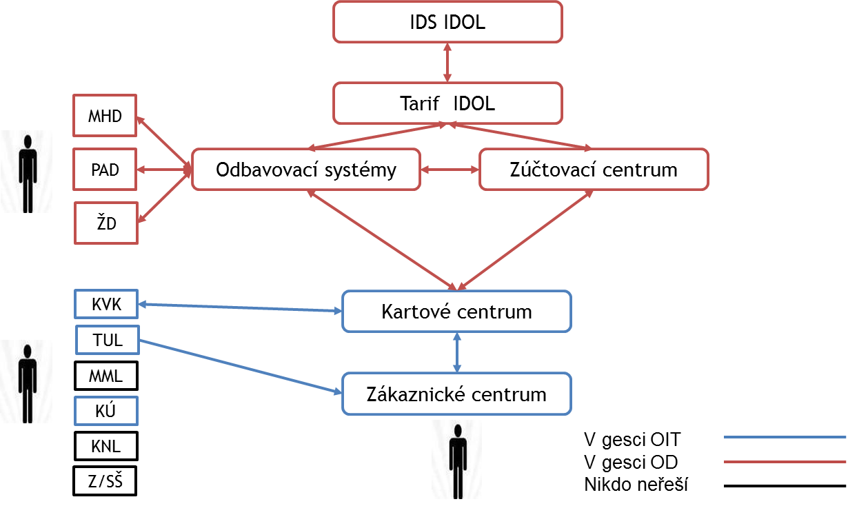
Obr. 2: Logické schéma systému v minulosti.
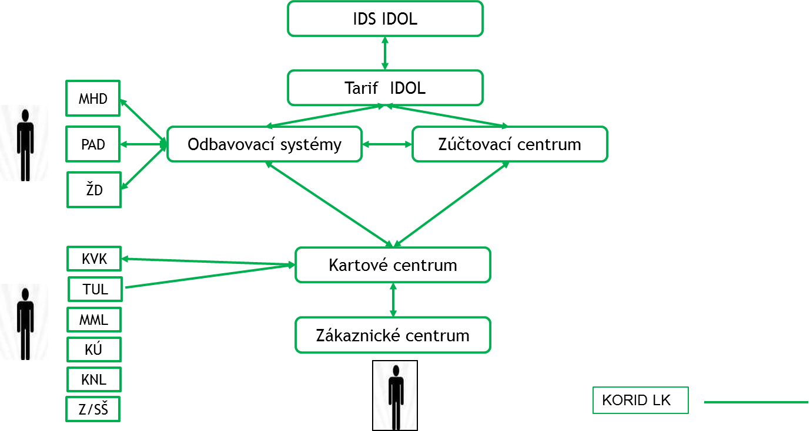
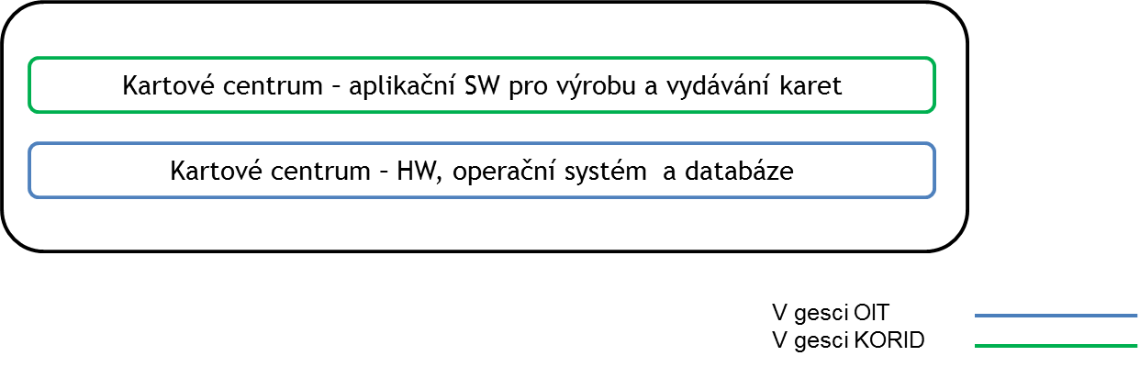
Obr. 3: Návrh logického schématu systému pro fázi rozvoje.
Kartové centrum je v souladu s Příkazní smlouvou mezi LK a KORID i nadále řešeno tak, že OIT poskytuje bezúplatně HW a základní software, KORID poskytuje úplatnou službu správy a provozu přes aplikační SW třetí strany.

Aktivity projektu dle okruhů

Smluvní a legislativní rámec
- Kompetenční model v interních strukturách Libereckého kraje s vazbou na pověření KORID
- Aplikace požadavků projektu do zadávacích řízení na autobusové a drážní dopravce
- Memorandum o horizontální spolupráci s ČD v rámci projektového záměru
- Memorandum o horizontální spolupráci s městy s MHD jako objednateli veřejné dopravy
- Zadávací řízení na jednotlivé technologické celky systému OPUSCARD/IDOL
- Smluvní rámec OPUSCARD/IDOL s centrálním prvkem a jedním vydavatelem EPP v souladu s legislativou stávajícího provozu

Tarif IDOL
- Revize Tarifu IDOL (chybovost odbavení, temná zákoutí, nové produkty), např.:
- Přenosný časový kupón
- Povolená/nepovolená cesta
- Nepřestupní „krátká“ jízdenka
- Nosič slevového jízdného bez fotografie
- Jeden vydavatel EPP
- Priority řešení v jádrové oblasti (aglomerace LBC+JN+DSOJ), kde je více než polovina výkonů

Informační systémy
V této kapitole jsou popsány aktivity související se změnami a implementací informačních systémů souvisejících s projektem OPUSCARD/IDOL a popsaných v logickém schématu v Obr. 2 a 3, tj. zejména Kartové centrum, Odbavovací systémy, Zúčtovací centrum a Zákaznické centrum.

Část A – revize a upgrade stávajícího systému
Ze Studie proveditelnosti a provedených analýz vyplývá časová priorita řešení stávajícího systému v sekvenci aktivit:
- Implementace konceptu MAP/SMAP
- bezpečnost, procesy,
- karta,
- interoperabilita a společné zákaznické nabídky s dominantními emisemi karet (ČD, Praha a PID)
- Vývoj jednotné kartové aplikace IDOL pro PAD, MHD a ŽD
- Integrace do stávajících subsystémů (ZC, KC)
- Zákaznické centrum
- Přepážka
- Call centrum
- E-shop
- Elektronická média
Tato část bude řešena prioritně a je nazývána první etapou.

Část B – implementace řešení na centralizované architektuře
Centralizovaná architektura je cílovým řešením projektu OPUSCARD/IDOL. Centralizovaná architektura (velmi stručně) znamená, že všechna data jsou v centrálních informačních systémech (jízdenky, peníze, tarif), nic se nezapisuje do karet a jiných médií (mobilních telefonů, papírových jízdenek) a systém lze tak velmi snadno a efektivně řídit. Plošný přechod na centralizovanou architekturu však vyžaduje vysoké nároky na datovou infrastrukturu (mobilní síť) i v okrajových a hornatých oblastech Libereckého kraje a především mentální přizpůsobení (v závorkách jsou pro ilustraci uvedeny příklady):
- cestujících (nemám žádný doklad, čím se prokážu kontrole, nechci ukazovat platební kartu),
- dopravců (kdo mi zaplatí bankovní poplatky, investoval jsem do stávajícího řešení)
- samospráv (co tomu řeknou občané, co senioři a děti).
V současné úrovni znalostí se předpokládají tyto aktivity:
- Zavedení platebních karet/mobilů pro úhradu jednorázového (nepřestupního) jízdného
- Implementace nových tarifních produktů pro platební karty („krátká jízdenka“ apod.) v pilotních módech a regionech
- Implementace backoffice pro zpracování transakcí z platebních karet (agregace, capping, časové jízdné) pro nové tarifní produkty
- Časové kupóny „na platebních kartách“ pro omezený segment cestujících (např. 15+) a pilotně v omezeném jednomódovém užití (např. MHD v jádrovém území)
- Řešení plně integrované na centralizované architektuře.
Tato část je nazývána druhou etapou, přičemž doposud není stanoven časový milník spuštění jednotlivých aktivit.

Konvergence obou částí projektu
V současné době neexistuje v ČR projekt založený na výhradně platebních kartách a obecně centralizované architektuře, který by byl plošně realizován na území celého integrovaného dopravního systému, s vazbami do dalších krajů. Nelze tedy použít metodu komparace a odvozovat z jiných aplikací vhodné řešení pro Liberecký kraj.
Na druhou stranu však projektový záměr již od počátku považuje centralizovanou architekturu za cílové řešení a počítá s postupným náběhem jednotlivých funkcionalit odvozených z centralizované architektury do systému OPUSCARD/IDOL a s postupnou konvergencí do centralizované architektury, na níž je obecně postaven smluvní a provozní model OPUSCARD/IDOL, jakmile na to budou jak technologie, tak především všechny subjekty jak v B2B (dopravci, banky, nedopravní akceptanti, …), tak v B2C (cestující) připraveni.
Dosavadní technologická, smluvní a mentální nepřipravenost řešení na centralizované architektuře (v plném rozsahu stávající městské i regionální integrace včetně mezikrajských přesahů a drážní dopravy) je důvodem navrženého postupu implementace řešení na centralizované architektuře postupně po dílčích časových etapách tak rychle, jak bude bezpečně ověřena nezbytná úroveň připravenosti. Cílem je předejít unáhlené implementaci řešení, která by mohla způsobit ztrátu stávajících zákazníků využívajících IDS IDOL nebo přesun jejich způsobu placení zpět do hotovosti.

Podmínky konvergence obou částí
Studie proveditelnosti stanovila ve své závěrečné kapitole návrhové části deset podmínek pro cílové řešení OPUSCARD/IDOL. Mottem pro stanovení těchto podmínek bylo především to, že stávající vysokou míru integrace veřejné dopravy je bezpodmínečně nutné udržet, protože její byť parciální pokles v některých regionech, dopravních módech či zákaznických segmentech by byl vnímán veřejností negativně.
Pro velmi hrubé zjednodušení lze tyto podmínky shrnout do dvou:
- Šíře integrace - nové řešení neomezí některé módy veřejné dopravy (např. vlaky nebo MHD) nebo některé zákaznické segmenty (děti, senioři)
- Hloubka integrace - nové řešení neomezí tarifní vazby a přestupnost mezi módy veřejné dopravy.

Zdroje projektu

Časové zdroje - Rámcový časový plán projektu 1. etapy
Harmonogram je postaven na splnění věcných podmínek zajištěných finančními zdroji LK v požadovaném čase:
- Dopravci PAD ze zadávacích řízení mají k dispozici palubní informační systémy systému OPUSCARD/IDOL (2017/09)
- DPMLJ má k dispozici integrovanou aplikaci odbavovacího systému pro nově pořízená zařízení z IROP (2017/03)
- Je známo zadání pro odbavovací systémy OPUSCARD/IDOL drážních dopravců ve VZ ŽD (2016/12)
Rámcový časový harmonogram 2. etapy doposud nebyl stanoven, předpokládá se implementace jednotlivých funkcionalit, jakmile budou splněny integrační podmínky pro konkrétní funkcionalitu. Veškeré aktivity a jejich výstupy budou podléhat schválení v orgánech kraje.
Aktivita | Výstup | Předpokládaný termín do
Záměr projektu | Schválený dokument | 2016/06
Projektová dokumentace | Dokument | 2016/09
Dekompozice řešení do částí veřejné zakázky | Dokument | 2016/10
Smluvní rámec systému OPUSCARD/IDOL | Dokument | 2016/11
Zadávací dokumentace | Dokument | 2016/11
Schválení finančních zdrojů LK a dalších objednatelů | Usnesení RK ZK | 2016/12
Zahájení zadávacích řízení | Odůvodnění VZ | 2016/12
Výběr uchazečů a uzavření smluv | Smlouvy | 2017/03
Implementace řešení odbavovacích systémů | Akceptační protokoly | 2017/09
Rezerva 3 měsíce pro zadávací řízení |  | 2017/12

Finanční zdroje - Náklady a investiční výdaje projektu
Projektový záměr nemá ambice stanovit detailní náklady na projekt, toto bude předmětem projektové dokumentace.
Podstatné je uvést změnu financování oproti status quo. Zatímco doposud Liberecký kraj volil formu investičního financování projektu a mnohdy dotací dopravcům na pořízení, navržený systém předpokládá přesun finančních zdrojů z investičního do provozního financování. Důvody jsou popsány níže.
Pro názornost je uvedena tabulka spotřeby finančních zdrojů, informace jsou získané z indikativních poptávek a neformálních jednání, některé položky se budou dynamicky měnit (provizní poplatky). Ze srovnání je zřejmé, že v souhrnu je stávající systém i nový v pětiletém časovém testu nákladově obdobný, je však zřejmý nárůst kvality daný tím, že LK/KORID systém řídí pomocí nástrojů, které má v ruce (oproti předchozímu období). Důvody jsou popsány v podkapitole 0.
Reálné částky mohou být odlišné a tabulku je nutné chápat jako názorné předvedení.
V tabulce jsou uvedeny především náklady související s informačními systémy a s jejich provozem.,
Položka | Stávající jednorázo-vě | Stávající provozně/rok | Nově jednorázo-vě | Nově provozně/ rok
Licenční náklady systému MAP/SMAP | 0 | 0 | 0 | 500 000
Vývoj integrované aplikace IDOL pro PAD/MHD/ŽD | 0 | 0 | 2 500 000 | 400 000
Odbavovací zařízení PAD jako služba | 30 000 000 | 0 |  | 4 000 000
Pořízení kartového centra | 20 000 000 | 0 | 250 000 | 0
Provoz Kartového centra (HW + SW) |  | 2 400 000 |  | 1 400 000
Provoz zákaznického centra | 0 | 1 800 000 |  | 1 500 000
Provizní poplatky bankám (platební karty, eshop) | 0 | 0 | 0 | 2 000 000
Celkem | 50 000 000 | 4 200 000 | 2 750 000 | 9 800 000
V tabulce nejsou uvedeny náklady na zpracování nového smluvního rámce (cca 300 tisíc Kč) a na řízení projektu do doby, než projekt bude realizován a předán do provozní fáze (cca 600 tisíc Kč). Tyto aktivity budou převážně řešeny formou subdodávek služeb.

Důvod pro změnu systému financování odbavovacího systému PAD
Nejvýraznější změnou projektového záměru proti status quo je zejména zajištění odbavovacího systému formou poskytnutí služby z rozpočtu Libereckého kraje. K tomu vedly KORID LK tyto důvody:
- Stávající odbavovací systém byl pořízen v roce 2009 na náklady LK a je již morálně a technicky za hranicí životnosti.
- Stávající odbavovací systém vykazuje značné vady a dodavatel je není schopen odstranit (v některých případech již 5 let).
- LK ani KORID nemají systém v majetku a nemohou objednávat úpravy systému pro rozvoj tarifu IDOL.
- Stávající smlouvy i připravované smlouvy z VZ PO jsou krátkodobé smlouvy (ovšem přesahující dobu životnosti, resp. odpisu odbavovacích zařízení) a přenesení závazku investice odbavovacího systému by neúměrně prodražilo cenu dopravního výkonu těchto krátkodobých smluv.
- Poskytnutí odbavovacích systémů dopravcům ze strany LK / KORID LK zajistí kompatibilitu systémů u všech zapojených dopravců a současně snadnou a trvalou ovladatelnost systémů v rámci IDOL.

Důvod pro centralizaci vývoje odbavovacího systému PAD/MHD/ŽD ze zdrojů LK
Nejdůležitějším integračním nástrojem v odbavovacích systémech není HW - odbavovací strojky (mohou být různé), ale především SW – aplikace a procesy, které tyto strojky ovládají. Poskytnutí odbavovacích systémů buď jako celku (HW i SW) nebo části (SW) všem dopravcům v IDOL ze strany LK/KORID LK zajistí kompatibilitu systémů v celém IDOL, současně snadnou a trvalou ovladatelnost systémů v rámci IDOL a zejména shodu a jednotnost v užití cestujícími.

Personální zdroje
V současné době KORID disponuje volnou kapacitou pro celkový design řešení a strategické řízení rozvoje systému OPUSCARD/IDOL. Kapacity pro řízení jednotlivých subprojektů v rozvojové části budou řešeny outsourcingem projektového managementu, v provozní části vytvořením nových pracovních míst a interními kapacitami. Tyto projektové náklady nejsou zahrnuty do finančních zdrojů.

Rizika projektu
Riziko | Klasifikace | Eliminace
Nezvládnutí zadávacích řízení (námitky, ÚOHS) a tím nemožnost vybavit PAD dopravce technologiemi pro odbavení cestujících | Střední | Kvalitně zpracovaná ZD, substituční řešení ošetřená smluvně
Neschválení objemu finančních zdrojů novým zastupitelstvem | Nízká | Projednání na všech stupních, workshop
Nezvládnutí implementace řešení některého ze subprojektů dodavatelem | Střední | Kvalitní hodnocení nabídek uchazečů a smlouvy s dodavateli
Nezájem cestujících o preferované technologie a tím vysoké jednotkové náklady na provoz | Nízká | Marketing a propagace, analýzy chování cestujících
Nezájem či odpor ostatních objednatelů (měst s MHD) a subjektů v provozovaném řešení IDOL – např. dopravci - k navrženému řešení | Střední | Projednání, osvěta, workshopy
Přehnaná očekávání stakeholderů z okruhu samospráv či jimi řízených subjektů | Nízká | Projednání, workshopy, upozorňování na rizika
Velký zájem o platby kartami a vysoký objem transakčních poplatků, který nebude pokryt provozními finančními zdroji | Vysoká | Vytváření rezerv, přesuny z distribučních nákladů jiných způsobů odbavení

